EP MONEXT
Restitution Annuelles et Mensuelles des frais d’encaissement Cartes
MOA - Acquisition
Spécifications Détaillées

Référence MONEXT | EP_MONEXT_SFD_RAFEC_RMFC
Date | 27/11/2019
Version | 1A
État
Classification
Projet / Client concerné | EP MONEXT

Historique des validations
VALIDATIONS
Version | Auteur(s) | Validé par | (Date)
1A | I.GWIZDZ | S.COHIDON

Suivi du document

EVOLUTIONS
Version | Date | Auteur (s) | Modifications | Pages /Chapitre
1A | 27/11/2019 | I.GWIZDZ | Version Initiale | Tout

Liste de diffusion
DIFFUSION INTERNE
Version | Prénom NOM | Fonction | ("pour information" ou "pour action" ou "pour approbation")
1A | Sébastien COHIDON | Directeur Projets et Opérations Services de Paiement | Pour approbation
1A | Yoann AGIER | Directeur projet EP MONEXT | Pour information

DIFFUSION EXTERNE
Version | Prénom NOM | Fonction | ("pour information" ou "pour action" ou "pour approbation")

Table des matières
1 Introduction 4
1.1 Contexte du projet 4
1.2 Objectif du document 4
1.3 Audience 4
1.4 Documents de référence 4
2 Glossaire et acronymes 5
3 Exigence règlementaire / Cahier des charges 6
3.1 Les zones du RAFEC/RMFEC 6
3.2 Principes généraux 6
3.3 Descriptif des données contenues dans le RAFEC ou le RMFEC 6
3.3.1 Zone 1 : Partie « En tête » 6
3.3.2 Zone 2 : « Partie 1- Commissions et frais sur contrats d’acceptation », avec les données liées aux transactions 7
3.3.3 Zone 3 : « Partie 2- Commissions et frais sur services complémentaires » 9
3.3.4 Zone 4 : « Partie 3- Commissions et frais perçus dans le cadre d’une offre forfaitaire » 10
4 IMPLEMENTATION 11
4.1 Principe 11
5 EXEMPLE RAFEC 12

Introduction

Contexte du projet
L’article L314-7 du code monétaire et financier indique, pour un prestataire de services de paiement, la nécessité de restituer l’information sur l’ensemble des commissions prélevées à ses commerçants.
De plus CFONB demande que ces commissions lui soit transmises mensuellement (RMFEC) et annuellement (RAFEC)

Objectif du document
Ce document décrit le dispositif à mettre en place pour l’Etablissement de Paiement MONEXT afin de répondre à l’exigence règlementaire de génération des restitutions annuelles et mensuelles des frais d’encaissement cartes (RAFEC et RMFEC) à ses commerçants.

Audience
Ce document confidentiel est à l’attention :
- Du Directeur/Chef de Projet en charge de « Etablissement de Paiement MONEXT »
- Des équipes techniques intervenant dans la mise en œuvre du projet

Documents de référence

Référence | Version
2015-08-11 – Mise en conformité RAFEC.pdf | /

Glossaire et acronymes

Acronyme | Signification
EP | Etablissement de Paiement
CMF | Code Monétaire et Financier
RAFEC | Restitution Annuelle des frais d’encaissement cartes
RMFEC | Restitution Mensuelle des frais d’encaissement cartes

Exigence règlementaire / Cahier des charges

Les zones du RAFEC/RMFEC

Le RAFEC/RMFEC est composé de quatre zones distinctes :

Zone 1 : « En tête », avec les données d’identification du commerçant et de sa banque ;

Zone 2 : « Partie 1- Commissions et frais sur contrats d’acceptation », avec les données liées aux transactions (le nombre et le montant), ainsi que le montant associé de la commission de service commerçant (également dénommée ‘commission commerçant’), dont la commission d’interchange. Ceci pour chacun des contrats conclus avec l’EP , en les distinguant selon les réseaux d’acceptation souscrits ;

Zone 3 : « Partie 2- Commissions et frais sur services complémentaires », avec les données liées aux dispositifs technologiques et donc à leurs services associés pour réaliser ces transactions;

Zone 4 : « Partie 3- Commissions et frais perçus dans le cadre d’une offre forfaitaire », la ou les propositions forfaitaires pouvant concerner les données liées aux transactions (comme pour la partie 1), ou liées aux dispositifs (comme pour la partie 2), ou une combinaison des deux.

Principes généraux

- Le RAFEC et le RMFEC ne font apparaître que les contrats qui ont donné lieu à une facturation, c’est-à-dire que les contrats inactifs sur la période considérée ne doivent pas figurer dans le RAFEC, ni dans le RMFEC.
- Le RAFEC et le RMFEC ne répertorient que les frais facturés par l’établissement de paiement à son commerçant. Les services facturés directement au commerçant par un établissement qui n’a pas le statut de prestataire de services de paiement n’apparaissent pas.

- Le RAFEC et le RMFEC sont adressés aux commerçants ayant un maximum de 10 contrats d’acceptation actifs. Les autres clients pourront faire l’objet d’un traitement particulier de l’EP.

Descriptif des données contenues dans le RAFEC ou le RMFEC

Zone 1 : Partie « En tête »

- En haut à droite : nom et adresse du commerçant
- Cartouche à gauche :
« Autre Identifiant Commerçant » : cette donnée est optionnelle
« Références bancaires » : références bancaires du compte de prélèvement des frais et commissions, soit les références du compte de paiement,
« Référence(s) Commerciale(s) » : nom, téléphone, mail ou toutes autres informations permettant au commerçant d’être renseigné sur le contenu du RAFEC

- Titre : « Récapitulatif Annuel des Frais d’Encaissement par Cartes » ou « Récapitulatif Mensuel des Frais d’Encaissement par Cartes » selon le document édité.

- Les périodes de temps à indiquer sont les suivantes :

- Pour un RAFEC : Période 01/01/20xx - 31/12/20xx
- Pour un RMFEC : Période 01/mm/20xx - jj/mm/20xx où jj prend les valeurs 28, 29, 30 ou 31 selon la période concernée.

Zone 2 : « Partie 1- Commissions et frais sur contrats d’acceptation », avec les données liées aux transactions

3.2.2.1. Description des colonnes du tableau

- Colonne « Type de contrat »
Les contrats d’acceptation sont classés en distinguant le type de paiement, et sont listés sous chacun des deux titres suivants :
- « Paiement de proximité » : pour les contrats avec encaissements réalisés sur terminal de paiement électronique (TPE), sur automate. Une distinction selon l’application (avec ou sans contact) est apportée
- « Paiement à distance » : pour les contrats avec paiements réalisés sur Internet, par courrier, par fax/téléphone, …

Nota : il n’y a pas de distinction du ou des points de vente, mais uniquement par nature de contrat.
C’est le n° de contrat qui est indiqué dans cette colonne (et non son libellé complet).

- Colonne « Marque »
Pour chaque paiement, et selon le type de paiement, la marque choisie par le client est distinguée. Toutes les marques sont potentiellement à prendre en compte, à minima CB, Visa, Vpay, Electron, MasterCard et Maestro. Pour chaque marque, afin d’être en conformité avec le règlement (UE) n°2015/751, les données par type de carte sont distinguées, à savoir:
- Cartes de Débit
- Cartes de Crédit

- Cartes commerciales
- Autres cartes non régulées
- Cartes hors zone Union Européenne

A chacun de ces types de cartes peut correspondre un taux d’interchange différent et/ou une commission de service dédiée.
Pour une marque donnée, certains types de cartes ne sont pas pertinents. Par exemple, Electron et Maestro ne sont jamais des cartes de crédit.
Nota : il n’est pas nécessaire de mentionner une marque en l’absence de transaction pour cette dernière.
La totalisation des données devra figurer dans le RAFEC et le RMFEC pour chaque couple (contrat, marque).

- Colonne principale « Encaissement », Colonne secondaire « en Nombre » :

Les transactions comptabilisées ne sont que les opérations initiales, sans tenir compte des éventuelles régularisations.
La sous-colonne « en nombre » comptabilise le total en nombre des transactions effectuées.

- Colonne principale « Encaissement », Colonne secondaire « en Euro » :

Les transactions comptabilisées ne sont que les opérations initiales, sans tenir compte des éventuelles régularisations.

La colonne « en Euro » comptabilise le total en montant des transactions effectuées.

- Colonne principales « Commissions », Colonne secondaire « Service commerçant »
La colonne comptabilise, en euros, le total des commissions de services commerçant concernant l’ensemble des transactions effectuées par contrat, application, marque et type de carte.

- Colonne « Commissions », Colonne secondaire « Dont Interchange »
Cette colonne comptabilise, en euros, le total des commissions d’interchange sur la période de référence par contrat, application, marque et type de carte.

- Ligne « Total »
Une ligne « Total » en bas de tableau cumule les données de l’ensemble des contrats pour les quatre dernières colonnes.
Il n’y a donc pas de sous-total à présenter par contrat ou application. En revanche, un sous-total (présenté en première donnée) doit être indiqué par marque.

3.2.2.2. Description de la partie située en dessous du tableau
Tous les contrats sont listés et identifiés par :
- la date d’entrée en vigueur du contrat
- la dernière date des conditions particulières en vigueur. Si la date n’est pas mise à jour, il faut répéter la date d’entrée en vigueur du contrat

Les modalités de résiliation figurent explicitement dans le RAFEC et dans le RMFEC. Le texte proposé dans le cahier des charges officiel est un exemple. L’EP adaptera ce texte en fonction de la rédaction précise de son ou ses contrats.
Il n’est pas nécessaire de reprendre les modalités de résiliation par contrat et par marque si les modalités sont identiques.

Zone 3 : « Partie 2- Commissions et frais sur services complémentaires »

3.2.3.1. Description des colonnes du tableau
L’EP MONEXT ne fournit pas de services complémentaires à ses commerçants.
Cette partie n’est pas intégrée dans le RMFEC. Cependant, elle apparait dans le RAFEC avec le tableau qui se présente comme suit :

Commissions et frais sur services complémentaires
HT euros TVA euros Total euros
TOTAL | 0,00 | 0,00 | 0,00
(*) quatre catégories : « Location/abonnement de TPE », « Prestation Telecom », « Solution de paiement en ligne », « Autres services ». Si l’une ou plusieurs de ces catégories n’apparai(ssen)t pas pour un contrat, le(s) service(s) est non fourni (s) par la banque ou non facturé(s) sur la période.

Zone 4 : « Partie 3- Commissions et frais perçus dans le cadre d’une offre forfaitaire »
L’EP MONEXT ne fournit pas d’offres forfaitaires à ses commerçants.
D’après le cahier des charges officiel, le RAFEC et le RMFEC peuvent être produits sans la zone 4.
La zone 4 ne figure donc pas dans le RAFEC et RMFEC de l’EP.

IMPLEMENTATION

Principe

Les informations des zones 1, 2 et 4 sont véhiculées via un flux sortant de la plateforme MBA vers le puits de données.
Ceci à l’exception de la ligne « Total » (partie 2) en bas de tableau qui cumule les données de l’ensemble des contrats pour les colonnes. Le calcul des totaux se fait directement dans le fichier.

Les autres informations seront fournies directement par un service éditique :
- Modalités de résiliation des contrats d’acceptation
- Partie 2 - Commissions et frais sur services complémentaires

EXEMPLE RAFEC

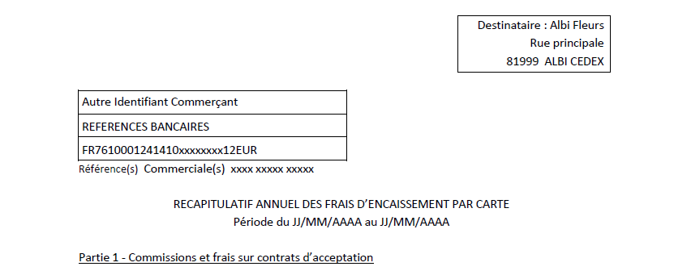

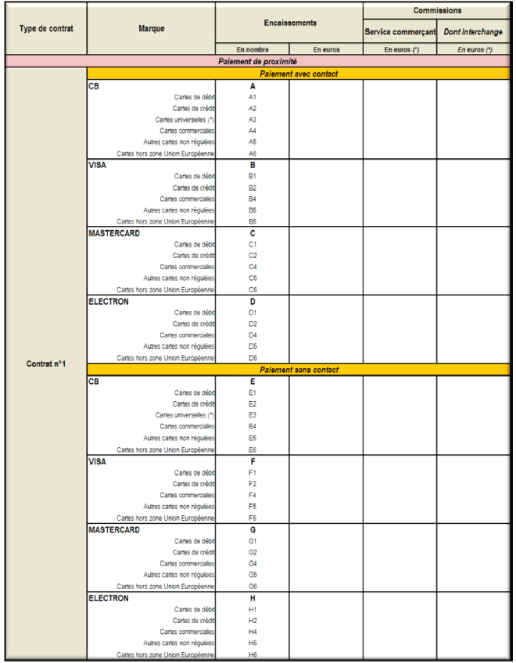

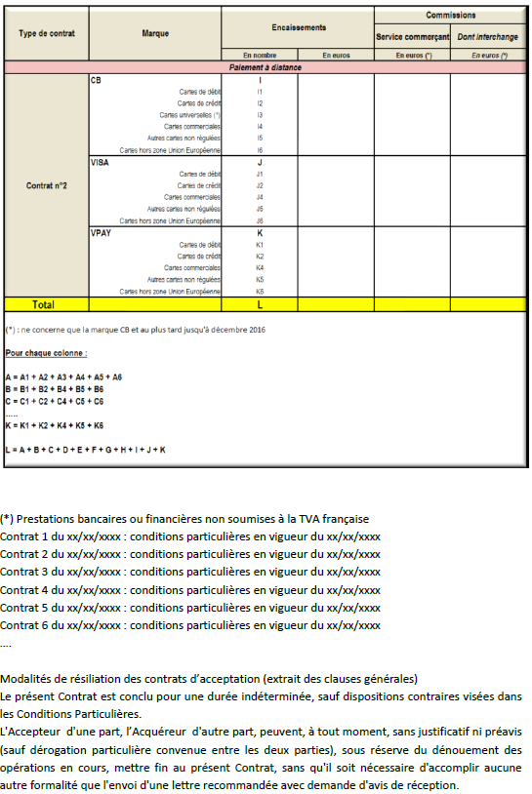
Partie 2 - Commissions et frais sur services complémentaires
Services non fournis.
Commissions et frais sur services complémentaires

HT euros TVA euros Total euros
TOTAL | 0,00 | 0,00 | 0,00
(*) quatre catégories : « Location/abonnement de TPE », « Prestation Telecom », « Solution de paiement en ligne », « Autres services ». Si l’une ou plusieurs de ces catégories n’apparai(ssen)t pas pour un contrat, le(s) service(s) est non fourni (s) par la banque ou non facturé(s) sur la période.

Partie 3 - Commissions et frais perçus dans le cadre d’une offre forfaitaire
Commissions et frais perçus dans le cadre d’une offre forfaitaire
HT euros TVA euros Total euros
Frais sur impayés | x,xx | 0,00 | x,xx
TOTAL | x,xx | 0,00 | x,xx

NOTE IMPORTANTE > Ce document est une information annuelle/mensuelle des frais d’encaissement par cartes. Il ne constitue pas une facture.

